Конспект урока коллективного музицирования
«В гостях у русской ложки»

Черняева Любовь Леонидовна,
преподаватель по классу домры
МБОУ ДОД «Детская школа
искусств города Нарьян-Мара».

Пояснительная записка.
Предлагаемый урок - «В гостях у Русской ложки» - выполнен на базе модифицированной программы «Озорные ложки», созданной на основании существующих программ для ДМШ и ДШИ, разработанных Министерством культуры РФ «Музыкальный фольклор» (Москва 2012 г.), авторских программ Д. Рытова «Заиграйте, звонки ложки», «Музыкальная народная культура» (Санкт-Петербург 2001 г.)
Главным в концепции этих программ является музицирование на основе народной музыки и неотделимое от ритмического движения, жеста, речи народно-песенное творчество.
Конспект урока «В гостях у Русской ложки» предполагается использовать на вводных уроках работы с ансамблем ложкарей. Возраст обучающихся 7-11 лет.
Урок-презентацию «В гостях у Русской ложки» можно использовать во внеурочной деятельности в рамках музыкального лектория для обучающихся младших классов общеобразовательных школ города.
Обучающиеся знакомятся с историей деревянной ложки, пословицами, загадками, с приемами игры на ложках, просматривают видеозапись с выступлением ансамбля ложкарей, сами выполняют задания по предложенному материалу.
Презентация выполнена в доступной для обучающихся младших классов форме - крупный шрифт, яркие цвета и лаконичность слайдов.
Названия приемов игры на ложках, кроме фотографии, демонстрирующей сам прием игры, содержат рисунок ассоциирующийся с названием этого приема. Использование ярких наглядных картинок способствует более быстрому и осознанному запоминанию материала.
Загадки, пословицы и возможности различного использования деревянной ложки во внеурочной деятельности настраивают обучающихся на волну творчества, неотделимого от основной деятельности ансамбля ложкарей – музицирования на ложках.
После изложения основного материала предложен опрос обучающихся - закрепление полученных знаний. Обучающиеся отвечают на вопросы, пользуясь ответами- картинками, что исключает ошибку в ответе и создает положительный отклик на «контрольные вопросы».
Практические задания урока- это игра: отгадывание загадок, моделирование с помощью ложек, постановка и исполнение детской песенки «Сорока». Игра представляет захватывающее действо и как вид деятельности психологически близка обучающимся младшего школьного возраста.
Видеоматериал урока – запись выступления ансамбля ложкарей «Сказочка» - наглядно демонстрирует обучающимся достижения их сверстников, мотивируя их на увлекательную работу по освоению игры на русских деревянных ложках.
Учебный предмет: коллективное музицирование. Ансамбль ложкарей.
Тема урока: «В гостях у Русской ложки».
Цель урока: показать широкие возможности русской деревянной ложки для
интеграции различных видов деятельности обучающихся, их музыкального и всестороннего развития, проявления их творческой активности.
Задачи урока.
Обучающие:
- расширение музыкально-теоретических представлений обучающихся о русской ложке;
- формирование у обучающихся интереса к музыкальной деятельности – музицирования на ложках.
- Развивающие :
- формирование навыка обучающегося работы с дополнительным материалом.
- Воспитательные:
- пропаганда русской музыкальной культуры и искусства;
-воспитание потребности в ассоциативном мышлении, творческом отношении к любым видам музыкальной деятельности;
- активизация интереса к занятиям на ложках через использование на уроках современных компьютерных технологий.
Актуальность.
Развитие творческого потенциала обучающихся, приобщение к лучшим традициям русской национальной культуры, формирование национального самосознания и характера является сегодня наиболее актуальным в музыкальном воспитании обучающихся.

Тип урока: передача – усвоение новых знаний.
Форма работы: фронтальная.
Методы обучения: словесный, наглядно-слуховой, практический, частично-поисковый.
Применение педагогических технологий: технологии развивающего обучения, исследовательского обучения.
Средства обучения: русские ложки с хохломской росписью, баян, стул, пюпитр, ноутбук, мультимедийный проектор, презентация по теме.

Используемая литература:
1.Мельников М.Н. Русский детский фольклор. - М.,1987
2.Потешки. Считалки. Небылицы / Сост.А.Н. Мартынова.- М.,1989
3.Рытов Д.А. Традиции народной культуры в музыкальном воспитании детей. – М.,2001
4.Рытов Д.А. Русская ложка.- СПб.,2006

План урока:
- организация – введение в урок;
- передача – усвоение новых знаний;
- закрепление – диагностика новых знаний;
- задания для домашней работы.

Ход урока
- Организация – введение в урок
Слайд № 2
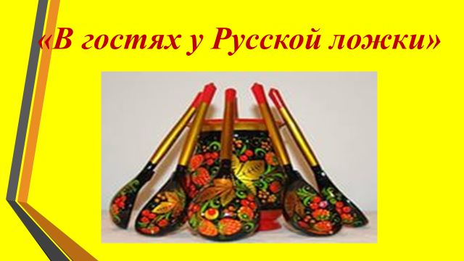

Преподаватель. Здравствуйте, юные музыканты!
Что вы видите у меня в руках и в корзинке на столе?
Ученик. Деревянные ложки.
Преподаватель.
О чём пойдёт речь на нашем уроке?
Ученик. Мы будем знакомиться с деревянными ложками и учиться на них
играть.
Преподаватель.
Тема нашего урока так и называется - «В гостях у Русской ложки».
Мы узнаем много интересного и необычного про простую деревянную ложку.

2. Передача – усвоение новых знаний
Слайд № 3

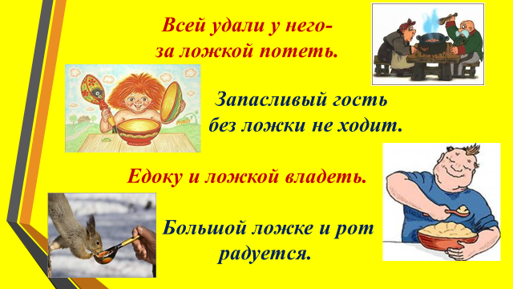

Преподаватель.
О любви народа к своей «кормилице» – деревянной русской ложке - говорят пословицы и загадки – меткие, с юмором, точно подмечающие самую суть. Кто может их назвать?
Ученики.
«Большой ложке и рот радуется»
«Запасливый гость без ложки не ходит»
«Всей удали у него, что за ложкой потеть»
«На не званного гостя не припасена ложка».
Слайд № 4
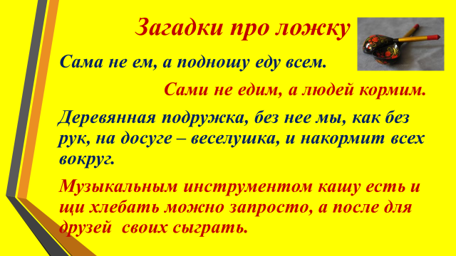
Преподаватель.
Отгадайте загадки.
Сама не ем, а подношу еду всем. (Ложка.)
***
Музыкальным инструментом
Кашу есть и щи хлебать
Можно запросто, а после
Для друзей своих сыграть. (Ложки.)
***
Деревянная подружка,
Без нее мы как без рук.
На досуге – веселушка
И накормит всех вокруг. (Ложка.)
Слайд № 5
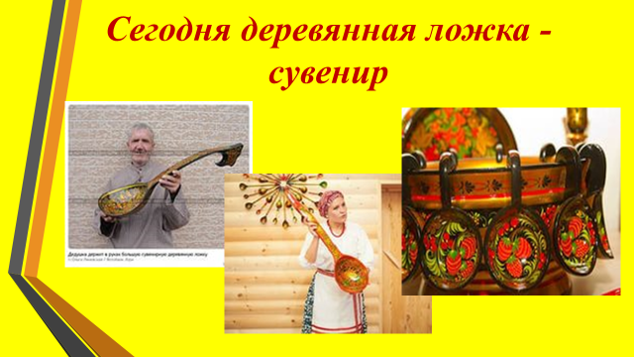
Преподаватель.
Для чего служит деревянная ложка?
Ученик.
Ложкой можно есть, можно подарить красивую ложку, на ложках
можно играть различные ритмы.
Преподаватель.
Действительно, сегодня деревянная ложка – просто расписной сувенир, хотя изначально использовалась как предмет домашнего быта.
Слайд № 6
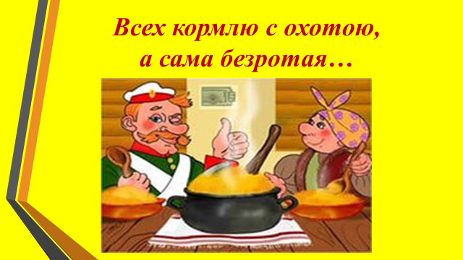
Преподаватель.
«Всех кормлю с охотою, а сама безротая» - такую загадку обычно задавали детям.
Деревянные ложки, являясь принадлежностью обеденного стола имелись в каждой семье. Есть такой ложкой – большая радость. Пища становится во сто крат вкуснее и ароматнее, к тому же вы никогда не сможете обжечься горячей едой.
Сколько лет ложке – определить сложно. Она появилась, как только у человека возникла возможность смастерить удобное для еды средство домашней утвари.
Слайд № 7
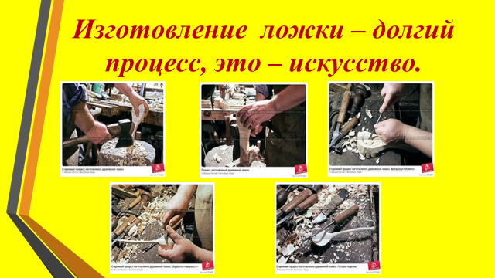

Преподаватель.
Раньше при изготовлении деревянных ложек не требовалось особенно выдающихся умений. Материала (древесины) было достаточно, поэтому они получили повсеместное распространение.
Сейчас вырезать настоящую русскую ложку непросто, от мастера требуется талант. Это целое искусство, которому обучаются годами. Ложку часто украшают изящной резьбой.

Слайд № 8
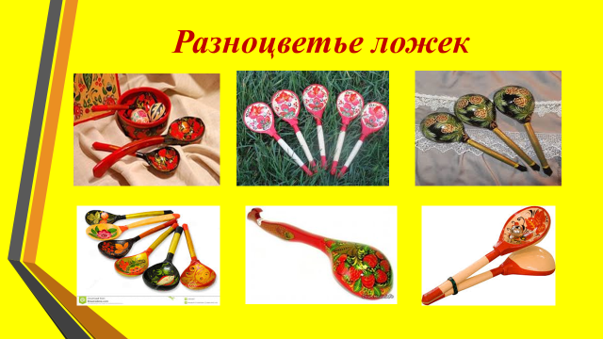
Преподаватель.
Некоторые виды ложек имеют очень яркий, нарядный вид. Их расписывают вручную настоящие художники.
Какие цвета вы видите в росписи на ложках?
Ученик.
Красные, желтые, синие, зеленые, черные.
Слайд № 9
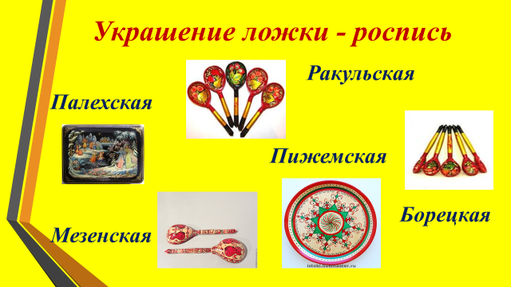
Преподаватель.
Повсеместно известны палехская, ракульская, мезенская, борецкая, пижемская и многие другие росписи. Изображения росписи на ложках символизировали удачу и благополучие, взаимодействие с миром растений и птиц.
Слайд № 10
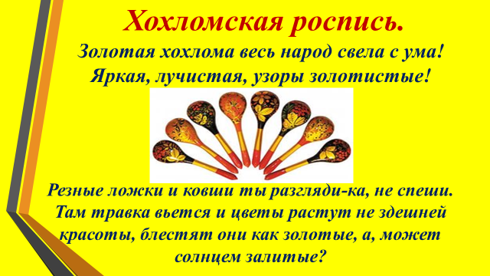
Преподаватель.
Очень большой популярностью пользуются ложки хохломской росписи.
Золотая хохлома
Весь народ свела с ума!
Яркая, лучистая, узоры золотистые!
Золотистого цвета деревянные изделия этого промысла с растительным орнаментом, называют просто «ХОХЛОМА».
Преподаватель:
Орнаменты и цветовая гамма хохломы легко узнаваемы: ажурные растительные узоры, сочетание красного, черного и золотистого цветов.
Слайд № 11
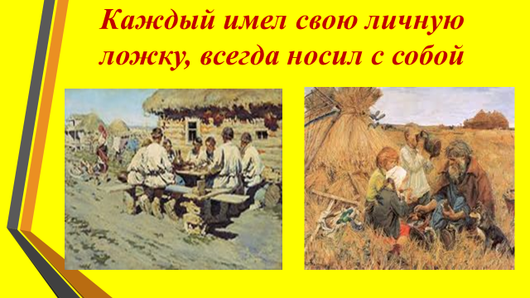
Преподаватель.
Раньше каждый человек имел свою, личную ложку и всегда носил ее с собой. По форме, по рисунку или просто по изображенной на ложке отметке можно было получить дополнительную информацию о ее владельце – что он за человек, чем занимается, какую пищу предпочитает.
Слайд № 12
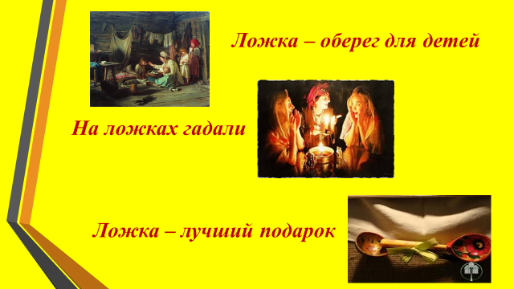
Преподаватель.
Ложки активно использовались в различных обрядовых действиях, на ложках гадали, ложка была непременным атрибутом на свадьбах, использовалась как оберег для маленьких детей.
Свидетельством особого отношения к ложке является тот факт, что она была лучшим подарком близким людям, на них даже писали пожелания.
Слайд №13
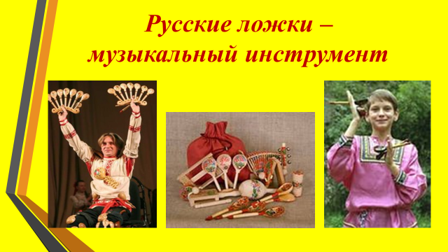
Преподаватель.
Ну и как же не вспомнить игру на ложках! Выразительность звучания ложек позволила им прочно закрепиться в качестве простейшего народного музыкального инструмента.
В дальнейшем русский народ придумал множество приемов игры на ложках, которые раскрыли новые уникальные возможности этого предмета.
Слайд №14
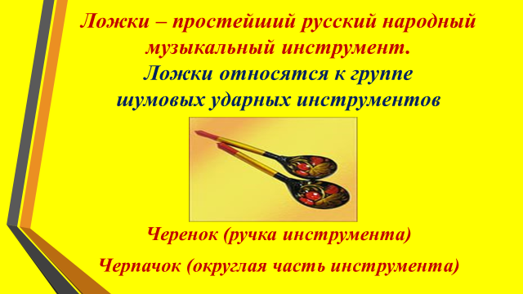
Преподаватель.
Деревянная ложка – русский народный музыкальный инструмент. Она относится к шумовым ударным инструментам.
Длинная часть ложки называется черенок, округлая часть называется черпачок.
Слайд №15
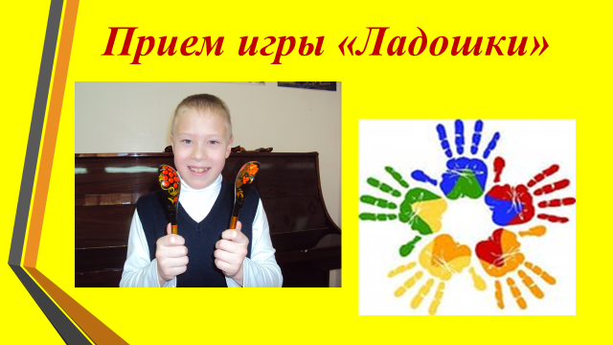
Преподаватель. Познакомимся с основными приемами игры на ложках.
Игра двумя ложками. «Ладошки»
Это самый простой прием игры на ложках. С освоения этого приема начинается обучение игре на ложках.
Преподаватель демонстрирует прием игры.
Слайд №16
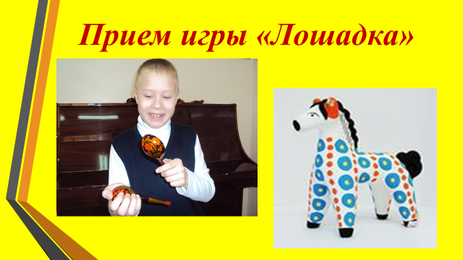
Игра двумя ложками. «Лошадка»
Преподаватель демонстрирует прием игры.
Слайд №17
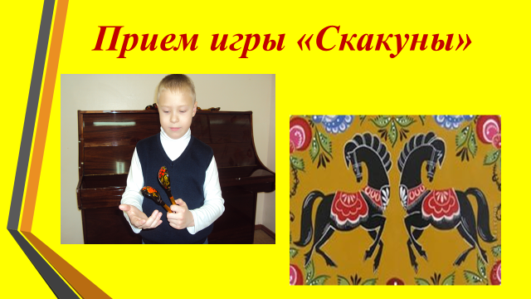
Игра двумя ложками. «Скакуны»
Преподаватель демонстрирует прием игры.
Слайд №18
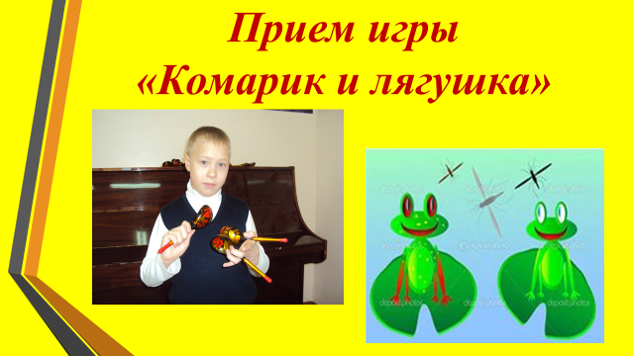
Игра тремя ложками. «Комарик и лягушка»
Преподаватель демонстрирует прием игры.

Слайд №19
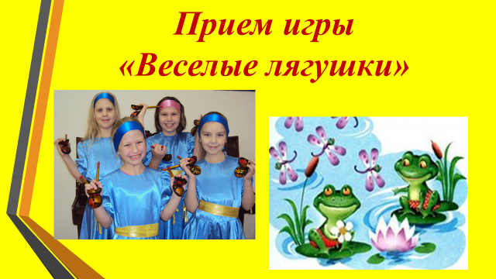
Игра на четырех ложках. «Веселые лягушки»
Преподаватель демонстрирует прием игры.
Слайд № 20
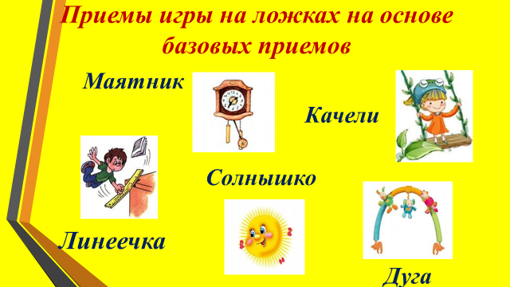
Преподаватель.
На основе базовых существует много красочных и зрелищных приемов игры – «маятник», «качели», «дуга», «солнышко», «круг», «линеечка» и многие другие. Эти приемы игры мы тоже будем с вами осваивать.
Слайд № 21
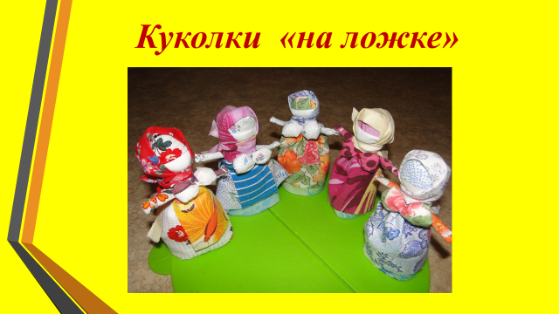
Преподаватель.
Чем же еще могут удивить нас деревянные ложки?
Например, с помощью обычной неокрашенной ложечки мы можем сделать куколку. Каждый может проявить свою фантазию и нарядить куколку в праздничные одежды.
На экране куколки «на ложке», сделанные ансамблем ложкарей «Сказочка» на Окружной фестиваль рукотворной куклы.
Слайд № 22
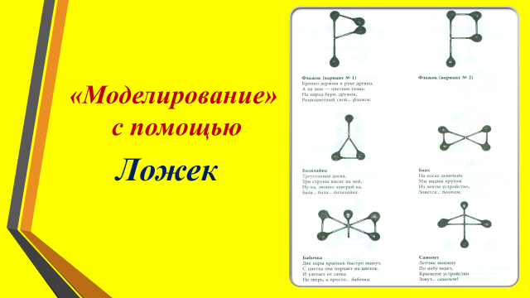
Преподаватель.
С помощью ложек можно моделировать различные рисунки – предметы. Что вы видите на картинке?
Ученик.
Флажки, балалайка, бант, бабочка, самолет.
Преподаватель.
Эти предметы составлены – смоделированы из ложек.
Слайд № 23
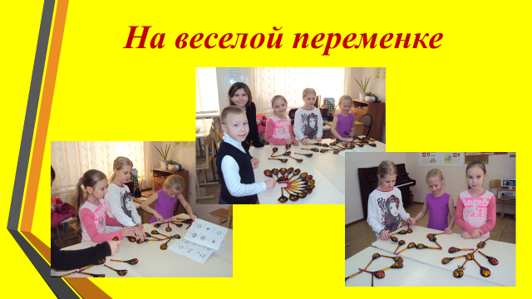
Преподаватель:
На веселой переменке ансамбль ложкарей «Сказочка» как раз «рисует» ложками такие веселые картинки.

3.Закрепление – диагностика новых знаний
Преподаватель.
Скажите, пожалуйста, что нового мы узнали на уроке?
Ученик.
Сегодня на уроке вы уже много узнали о русской ложке.
Преподаватель.
Давайте проверим наши знания.
Слайд № 24
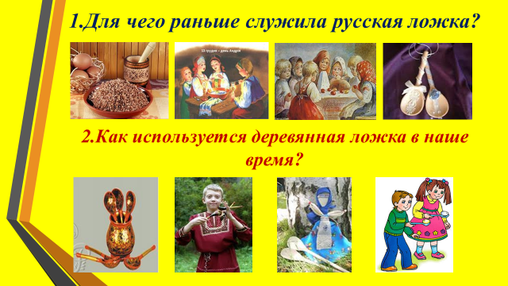

Преподаватель.
Я приготовила вам вопросы про ложку, но к каждому вопросу есть ответы – картинки, которые помогут вспомнить мой рассказ.
Для чего раньше служила деревянная ложка?
Ученик.
Ложкой ели, на ложках гадали, ложку использовали как оберег для детей, ложка была самым желанным подарком.
Преподаватель.
Как используется деревянная ложка в наше время?
Ученик.
Как сувенир, как музыкальный инструмент, можно заниматься творчеством, можно использовать в играх.
Слайд № 25
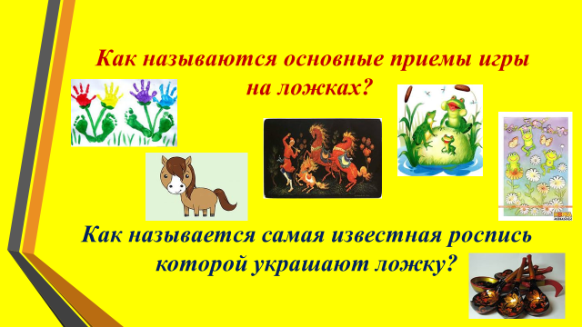
Преподаватель.
Глядя на картинки, назовите основные приемы игры на ложках.
Ученик.
«Ладошки», «лошадка», «скакуны», «комарик и лягушка», «веселые лягушки».
Преподаватель.
Как называется самая известная роспись на ложках?
Ученик.
Хохломская.
Слайд № 26
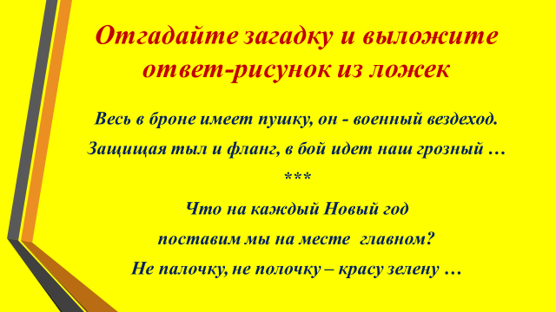
Преподаватель.
Для следующего задания давайте разделимся на две команды. Для каждой команды я загадаю загадку, а команда смоделирует, «нарисует» из ложек правильный ответ.
Загадка № 1 Весь в броне, имеет пушку, он – военный вездеход.
Защищая тыл и фланг, в бой идет наш грозный … (танк)
Загадка № 2 Что на каждый Новый год поставим мы на месте главном?
Не палочку, не полочку – красу зелену …. (елочку)
Преподаватель.
Давайте вспомним, с какого приема игры начинается обучение игре на ложках?
Ученик.
«Ладошки».
Преподаватель.
Я предлагаю взять в руки по две ложечки и похлопать ими как в ладошки.
Дети выполняют задание.

Преподаватель.
За какую часть мы берем ложки?
Ученик.
За черенки.
Преподаватель.
Чем мы будем ударять, «хлопать в ладошки»?
Ученик.
Черпачками.
Преподаватель.
Давайте попробуем исполнить прием игры «ладошки». На счет «раз» - «два» - «три» - «четыре» ( участники стоят полукругом).
Молодцы, у вас получается очень хорошо! А раз хорошо получается, исполним на ложечках детскую песенку «Сорока».
Слайд № 27
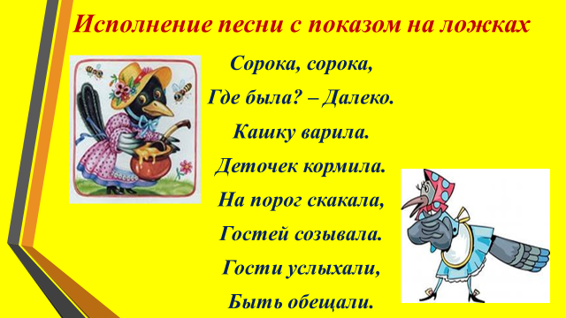
Сорока, сорока, -прием игры «ладошки», ровные удары на каждый слог
Где была? – Далеко. -прием игры «ладошки», ровные удары на каждый слог
Кашку варила, - перемешивание ложкой воображаемой каши
Деточек кормила. - имитирование приема пищи, подношение ложки ко рту
На порог скакала, - прием игры «ладошки», ровные удары на каждый слог
Гостей созывала. - изображение руками пригласительного жеста
Гости услыхали. -прием игры «ладошки», ровные удары на каждый слог
Быть обещали. - прием игры «ладошки», ровные удары на каждый слог
Ход исполнения песенки «Сорока»:
- проговорить хором слова;
- повторить игровые действия со словами вместе с преподавателем;
- исполнить песенку со словами и игровыми движениями самостоятельно под аккомпанемент концертмейстера.

Преподаватель.
Вот и образовался у нас замечательный ансамбль ложкарей!
(участники ансамбля садятся на свои места)

4. Задание для домашней работы
Преподаватель:
Домашнее задание у вас будет творческим – найти пословицу или поговорку про ложку, нарисовать русскую деревянную ложку.
Слайд № 28
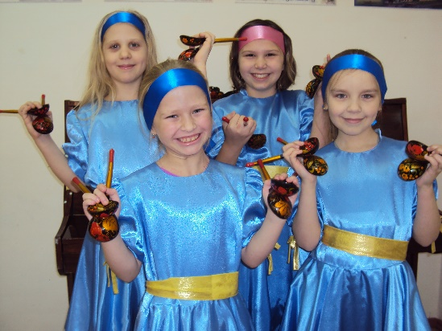
Преподаватель.
В заключение урока посмотрим выступление ансамбля ложкарей «Сказочка» на Окружном этно-фестивале «Картинки из глубинки».
(Просмотр видеозаписи).
Спасибо за внимание, наш урок окончен.

